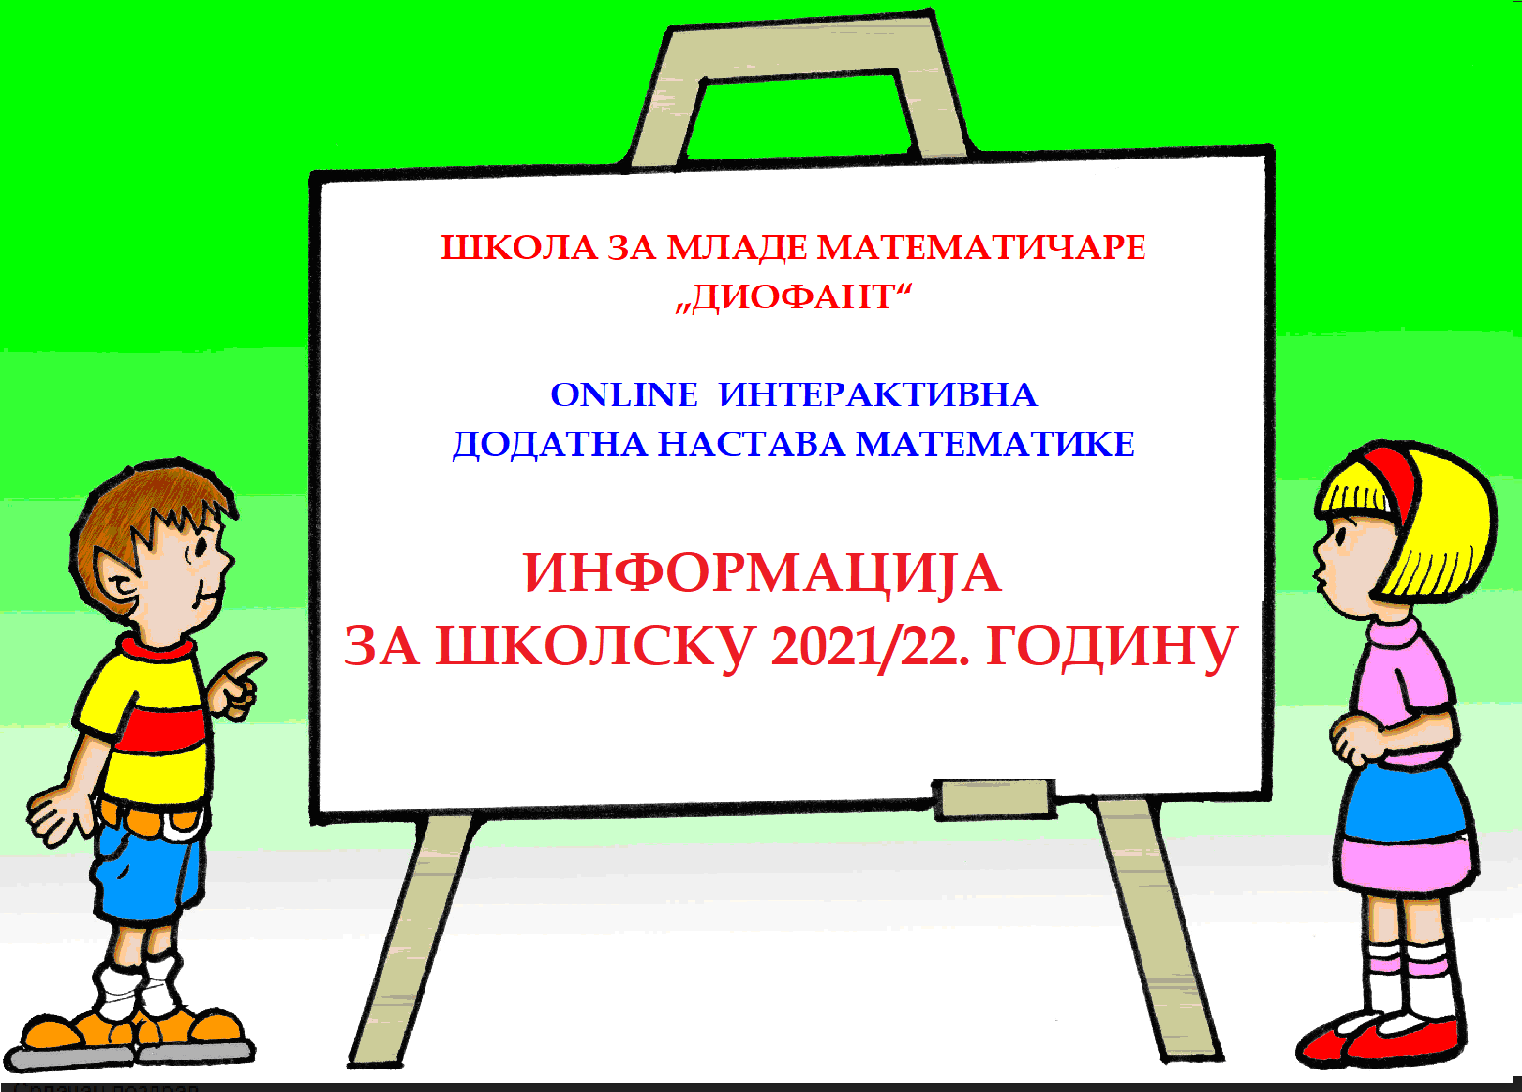

Информација
О програму „диофант“ за ШКОЛСКУ 2021/22. годину

„Диофант“ је програм додатне математике за ученике основних школа.
Програм „Диофант“ обухвата наставне теме које проширују садржаје редовне наставе у школама, продубљују знања сложенијим садржајима, обухватају програме математичких такмичења и задовољавају и друга интересовања ученика.

Програм „Диофант“ се реализује се online преко Google mееt платформе и намењен је ученицима из целе Србије.
Ученици имају и звучну и визуелну комуникацију са наставником и могу у сваком тренутку да искажу своје идеје, решења, питања ...
У школској 2020/21. „Диофант“ је постигао добре резултате и велико интересовање ученика.
Програм „Диофант“ води и реализује др Војислав Андрић са сарадницима.
У школској 2021/22. години програм „Диофант“ ће се реализовати за ученике 3, 4, 5, 6, 7. и 8. разреда основне школе.
Програм се реализује од почетка октобра до краја априла и садржи по 30 двочасовних наставних тема за сваки разред.
Списак тема за сваки разред дајемо као други прилог.

Свака наставна тема у програму „Диофант“ подразумева 4 радна материјала која се објављују у Google учионици:
- Задаци за рад на часовима (ученици их добијају пре часова)
- Белешка са предавања (ПДФ запис целог предавања)
- Домаћи задатак (који ученици решавају и шаљу наставнику на преглед)
- Решења домаћег задатка (ученици их добијају по истеку рока за слање решења).
С обзиром на актуелно предложене моделе наставе у школама, распоред реализације програма „Диофант“ је:
- 3. разред – уторак од 18:30 – 19:45 часова
- 4. разред – понедељак од 18:30 – 20:00 часова
- 5. разред – среда од 18;30 – 20:00 часова
- 6. разред – понедељак од 20:00 – 21:30 часова
- 7. разред – уторак од 20:15 – 21:45 часова
- 8. разред – среда од 20:00 – 21:30 часова.
Настава у 1. полугодишту почиње у понедељак 04. октобра 2021. године.
Настава у 2. полугодишту почиње у понедељак 17. јануара 2022. године

Цена за online наставу је 300 динара по једном часу (600 динара за једно предавање).
Прво присуство програму је бесплатно.
Уплата се врши тек када ученик приступи настави трајно (до краја школске године).
Уплата се врши само за часове који следе.
Пријављивање ученика за реализацију програма „Диофант“ врши се преко електронског упитника који се попуњава посредством линка https://forms.gle/EgvrDz4XXuk8FL859
Све остале информације могу се добити путем телефон 065 291 22 00 или путем
е-maila diofant2020@gmail.com

